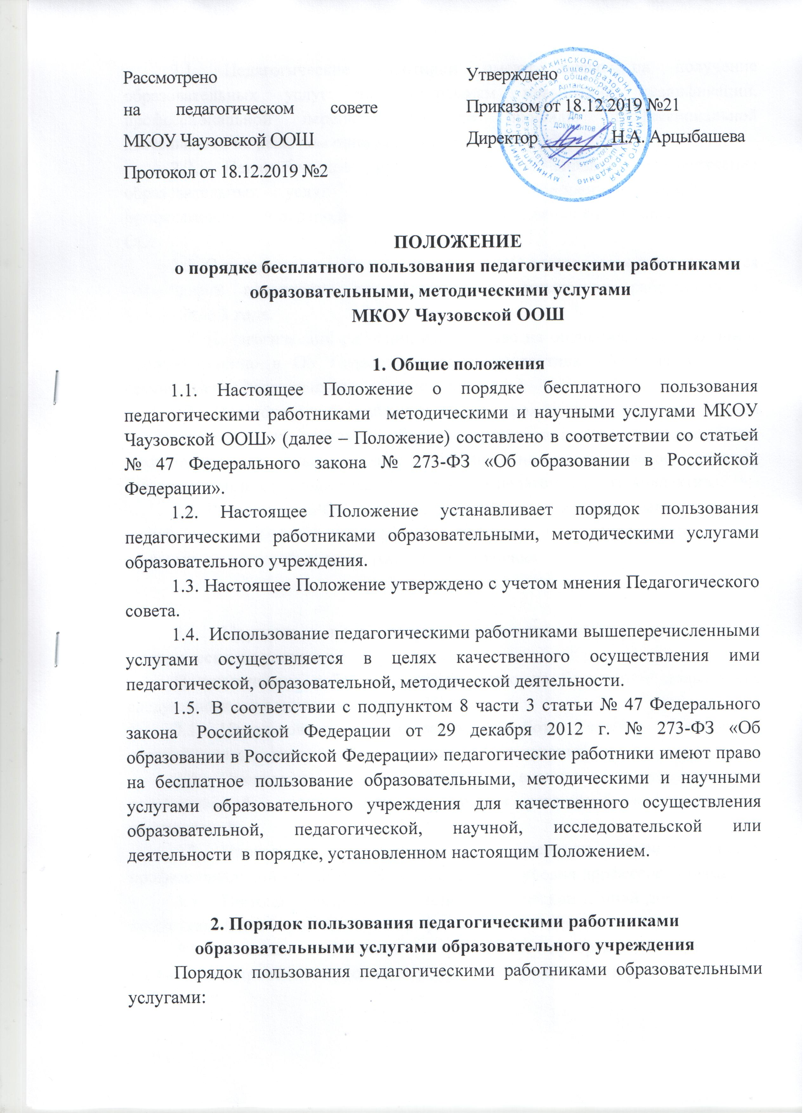
2.1. Педагогические работники имеют право на получение образовательных услуг по программам повышения квалификации, профессиональной переподготовки по профилю профессиональной деятельности не реже чем один раз в три года.
2.2. Педагогические работники имеют право на получение образовательных услуг по программам повышения квалификации, профессиональной переподготовки при условии наличия финансовых средств в ОО.
2.3. С целью получения данных услуг в ОО составляется и утверждается план-график повышения квалификации педагогических работников на ближайшие 3 года.
2.4. Педагогический работник имеет право на обучение, организованное непосредственно в ОУ (курсы для всего коллектива, обучение в рамках семинаров профессиональных объединений и т.д.).
2.5. Педагогический работник после прохождения обучения обязан представить продукт (результат) обучения, презентовать новые идеи, методики, технологии, освоенные в ходе обучения, на педагогических советах, информационных (методических) совещаниях педагогического коллектива.
2.6. Руководитель ОО, заместитель руководителя имеет право проводить мониторинг повышения квалификации, запрашивать у педагогов по итогам обучения конкретный продукт (результат) обучения.

3. Порядок пользования педагогическими работниками методическими услугами:
Педагогические работники имеют право на бесплатное пользование следующими методическими услугами:
  - Использование методических разработок, пособий, наглядных, презентационных материалов, имеющихся в Организации.
  - Проведение методического анализа результативности педагогической деятельности по данным различных мониторинговых исследований.
  - Проведение внутреннего и внешнего аудита уровня профессиональной компетентности, диагностики уровня профессионализма.
  - Помощь в разработке учебно-методической и иной документации, необходимой для осуществления профессиональной деятельности.
  - Помощь в освоении и разработке программ и технологий, подготовке и проведении уроков, мероприятий с учащимися и родителями.
  - Участие в конференциях, проблемных и тематических семинарах, методических объединениях, творческих лабораториях, групповых и индивидуальных консультациях, педагогических чтениях, мастер-классах, методических выставках, других формах методической работы; помощь при подготовке к ним.
  - Помощь в осуществлении деятельности по введению новшеств в образовательный процесс.
  - Помощь и содействие в публикации методических и иных материалов в сборниках по итогам конференций (семинаров), в интернет-источниках, различных педагогических изданиях.
  - Индивидуальная помощь при участии в конкурсах профессионального мастерства, ярмарках, смотрах, профессиональных олимпиадах.
  - Консультации по любым вопросам, касающихся педагогической деятельности. В случае невозможности предоставления консультационных услуг директор ОО содействует поиску консультанта по заявленной педагогом теме.
  - Организация наставничества и участия молодых специалистов в работе Школы молодого педагога.

- Заключительные положения
  - Срок действия положения не ограничен.
  - При изменении законодательства, а также по инициативе коллегиальных или представительных органов в данное Положение могут быть внесены изменения в установленном порядке.

